YESUS SEBAGAI PENDIDIK
Tinjauan Teologis Praktis Tentang Guru Kristen dalam Menjalankan Tanggung Jawab
Sebagai Pendidik di SDN No. 222 Inpres Pali Kecamatan Bittuang
Kabupaten Tana Toraja

SKRIPSI
Diajukan Kepada Sekolah Tinggi Agama Kristen Negri Toraja Untuk Memenuhi
Sebagai Persyaratan Guna Memperoleh Gelar Sarjana
Pendidikan Agama Kristen (S. Pd. K) .
Meri Saratu’
20103058
JURUSAN PENDIDIKAN AGAMA
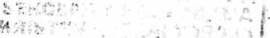
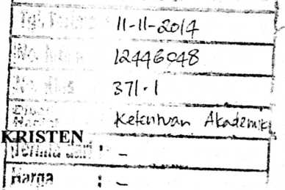

SEKOLAH TINGGI AGAMA KRISTEN NEGRI

(STAKN) TORAJA

2014

Judul Skripsi | : Yesus Sebagai Pendidik
Sub Judul | : Tinjauan Teologis Praktis Tentang Guru Kristen Dalam  Menjalankan Tanggung Jawab Sebagai Pendidik Di SDN No 222  Inpres Pali Kecamatan Bittuang Kabupaten Tana Toraja
Disiapkan Oleh | : Meri Saratu’
Nirm | : 20103058
Jurusan | : Pendidikan Agama Kristen (PAK)

Dosen pembimbing menyetujui dan menyatakan bahwa skripsi ini telah memenuhi
persyaratan dan layak untuk dipertahankan dalam ujian skripsi di STAKN Toraja.
Mengkendek 10 september 2014
Dosen Pembimbing
Pembimbing I
Dr, Maidiantius Tanyid M. Th
NIP, 197705052008011018
Pembimbing II
Alfrida L. Membala M. Pd. K
NIP. 150409440
ii
HALAMAN PENGESAHAN
Judul Skripsi
Sub Judul
Dosen Pembimbing

: YESUS SEBAGAI PENDIDIK
: Tinjauan Teologis Praktis Tentang Guru Kristen
Dalam Menjalankan Tanggung Jawab Sebagai
Pendidik Di SDN No 222 Inpres Pali Kecamatan
Bittuang Kabupaten Tana Toraja
: 1. Dr. Maidiantius Tanyid M. Th.

2. Alfrida L. Membala M. Pd. K
Telah dipertahankan penulis di depan penguji dan Panitia Ujian Saijana
(Sl) di Sekolah Tinggi Agama Kristen Negeri (STAKN) Toraja pada
hari/tanggal: Rabu, 17 September 2014.
Mengkendek, 19 September 2009
Dewan Penguji,
Polikarpus Ka’pa , M.Th.
NIP.195201121985111001
Penguji II
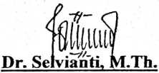
NIP. 197701172009012007

Panitia Ujian,
Ketua,

Sekretaris,

Tri O. H. Si
laban, M. Th.
NIP. 198110032008012009
Alfrida L. Membala, M.Pd.K
NIP. 150409440
amfrntung, M.Th
i
Toraja,
ng
STA±
TORAJA
si
<197607272006041001
iii

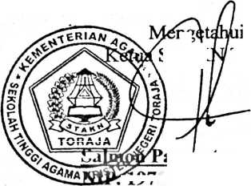
HALAMAN PERSEMBAHAN

AYAH DAN ISU
Dengan penuh dedikasi, karya tulis ini penulis persembahkan
untuk orangtua tersayang beserta saudara-saudaraku yang tercinta,
yang senantiasa setia dan sabar dalam menjaga serta mendidik penulis.
Karena cinta kasih mereka yang tak pernah lelah memberikan
semangat kepada penulis dikala suka dan duka, untuk menimba ilmu di
Sekolah Tinggi Agama Kristen Negri (STAKN) Toraja. Merekalah yang
membuat penulis dapat belajar arti dari sebuah perjuangan, serta terus
mendekatkan diri kepada Sang Pemilik Kehidupan.
DAN KEPADA SAUDARA-SAUDARAKU YANS TERCINTA
Terima kasih untuk kasih sayang, dukungan dan keceriaannya
bersama, yang terus memberikan motivasi kepada penulis saat jauh
terpisah untuk menuntut ilmu di STAKN Toraja.

ABSTRAK
Meri Saratu’, 2010, menyusun skripsi dengan judul Yesus Sebagai
Pendidik, dengan sub judul Tinjauan Teologis Praktis Tentang Guru
Kristen dalam Menjalankan Tanggung Jawab Sebagai Pendidik di SDN
No. 222 Inpres Pali Kecamatan Bittuang Kabupaten Tana Toraja.
Dengan dosen pembimbing DR. Maidiantinus Tanyid, M.Th, sebagai
dosen pembimbing pertama dan Alfrida L. Membala M. Pd. K, sebagai
dosen pembimbing kedua.
Tulisan dan penelitian ini bertujuan untuk mengetahui bagaimana
guru Kristen dalam menjalankan tanggung jawab sebagai pendidik dan
sejauh mana guru Kristen menjalanakan tanggung jawabnya di SDN No.
222 Inpres Pali dan sekitarnya. Dalam melakukan penelitian, metode
yang penulis gunakan yaitu metode penelitian kualitatif, ada dua Teknik
yang penulis gunakan dalam peneltian yaitu teknik analisis dalam bentuk
observasi/pengamatan secara langsung di tempat penelitian dan
wawancara secara langsung dengan informan.
Pada dasarnya tanggung jawab guru sebagai pendidik dalam dunia
pendidikan adalah hak dan kewajiban mutlak bagi setiap pendidik yang
diberikan Allah kepadanya yang harus dilaksanakan. Pendidikan ada
bukan karena kehendak manusia melainkan kehendak Allah sendiri,
dengan kata lain pendidikan ada karena adanya tanggung jawab yang
harus diemban dalam penyataan visi, misi Allah. Guru atau pendidik di
SDN No 222 Pali harus menyadari bahwa dirinya mempunyai tanggung
jawab yang harus dilaksanakan, dan melihat tanggung jawab itu sebagai
tugas yang mulia.
Berdasarkan hasil penelitian di SDN No 222 Inpres Pali, guru
Kristen dalam menjalankan tanggung jawabnya sudah cukup baik karena
menggunakan beberapa model bukan hanya terfokus pada satu model
tetapi juga menggunakan model yang lain. Dalam melaksanakan
pembelajaran guru menghasilkan hasil yang baik khususnya menyangkut
pertumbuhan rohani, bahkan perubahan peserta didik dalam hal yang
mereka belum tahu menjadi tahu itu terbukti melalui cara guru kristen
dalam mendidik peserta didik di SDN No 222 Inpres Pali. yang perlu
ditingkatkatkan adalah cara atau model yang tepat dan relevan dalam
mendidik, membimbing, mengarahkan peserta didik, lebih memahami
yang menjadi kebutuhan peserta didik. Sehingga memperoleh kenaikan
kelas yang layak bukan karena terpaksa.

